DOMEK V IRSKU
Další Romantický útěk z bestsellerové série Julie Caplinové

23. března 2022, Praha
Bestsellerová autorka Julie Caplinová posílá své hrdinky do různých světových metropolí, kde najdou nejen lásku, ale především samy sebe. V jarní novince Domek v Irsku se Hannah rozhodne vyměnit kariéru úspěšné právničky za vyhlášený kurz vaření v Irsku. Cestou se zastaví v Dublinu, kde potká charismatického Conora. Když se přesune na malebný venkov, zjistí, že to, co se stalo v Dublinu, tak docela v Dublinu nezůstalo… Užijte si romantiku a nechte se unášet příběhem, který si vás získá od první stránky! Domek v Irsku vychází v nakladatelství Cosmopolis, které je součástí Nakladatelského domu GRADA.
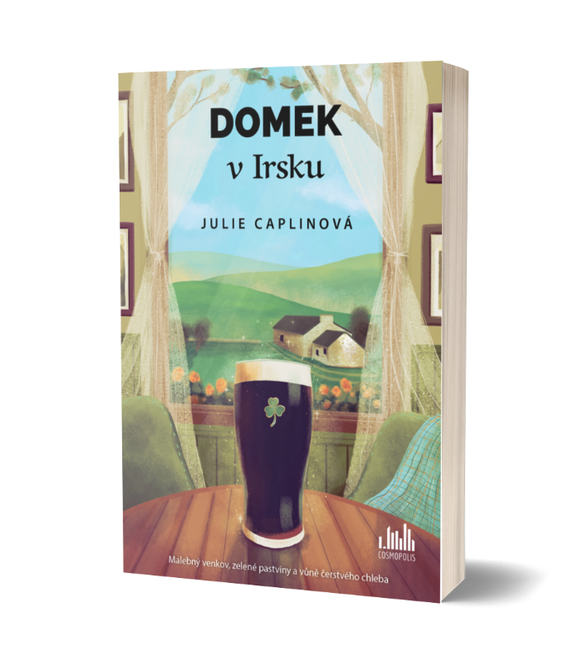
Uvelebte se v oblíbeném křesle a užijte si výlet na krásný irský venkov!
Hannah se rozhodla pro velkou životní změnu. Opustí kariéru úspěšné právničky z uspěchaného Manchesteru a vydá se na šestitýdenní kurz vaření v Irsku. Cestou se zastaví v Dublinu, kde si užívá všechno, co nové město nabízí – irské speciality, skvělé drinky a také společnost charismatického Conora, se kterým se náhodou seznámí. Když se další den přesune na malebný venkov a ubytuje se v útulném domku, zjistí, že to, co se stalo v Dublinu, tak docela v Dublinu nezůstalo… Kulinářská škola, ukrytá mezi krásně zelenými kopci, naučí Hannah víc než kuchařské základy.

datum vydání: 23. 3. 2022
počet stran: 352 s.
formát: 144x207
brožovaná vazba
399 Kč

Přečtěte si také předchozí knihy bestsellerové série Romantické útěky
Všechny knížky Julie Caplinové spojuje milá a pohodová atmosféra známých měst a sympatické hrdinky. I přes nesnáze, které je potkávají, přijdou všechny na to, že šálek kávy spraví náladu, dobrý dortík vykouzlí úsměv na rtech a lásku můžete najít i při šlehání krému do makronek. A právě tu kouzelnou schopnost propojit romantiku s vášní pro jídlo a vykreslit atmosféru místa oceňují všechny čtenářky, které si sérii Romantické útěky zamilovaly.
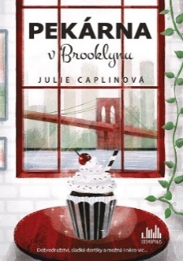
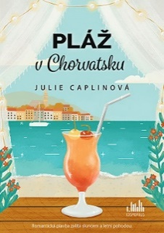

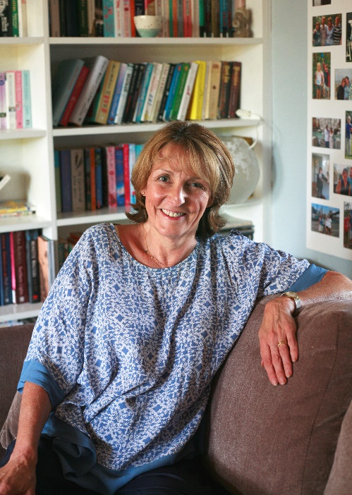
JULIE CAPLINOVÁ
Julie Caplinová je závislá na cestování a dobrém jídle. Neustále se snaží vypátrat dokonalý gin a je až nezdravě vybíravá, co se sklenic, toniku a ozdob týče. Mezi ochutnávkami ginu napsala svůj první román, který se odehrává v jednom z mnoha měst, které během života poznala. Jako PR ředitelka se několik let potloukala po Evropě a brala nejlepší žurnalisty zabývající se jídlem a pitím na novinářské exkurze (tzv. služební cesty), aby ochutnali gastronomické pochoutky v nejrůznějších městech v Itálii, Francii, Belgii, Španělsku, Dánsku a Švýcarsku. Byla to náročná práce, ale někdo to dělat musel. Tyto exkurze se staly inspirací k napsání série Romantické útěky.

K dispozici na vyžádání:
- kniha k recenzi
- kniha do soutěže
- ukázka z knihy
- hi-res obálka
- rozhovor s autorkou

Kontaktní údaje:
Tereza Charvátová, PR a propagace
Nakladatelský dům GRADA
U Průhonu 22, 170 00 Praha 7
t.charvatova@grada.cz, +420 703 143 154
www.grada.cz

O společnosti GRADA Publishing:
Nakladatelský dům GRADA Publishing, a.s. si od roku 1991 drží pozici největšího tuzemského nakladatele odborné literatury. Ročně vydává téměř 400 novinek ve 150 edicích z více než 40 oborů. Od roku 2015 nakladatelský dům rychle expanduje i mimo oblast kvalitní odborné literatury. Tradiční značka GRADA zůstává vyhrazena odborným knihám ze všech odvětví a oblastí lidské činnosti. A ani pět novějších značek nakladatelství na knižním trhu jistě nepřehlédnete. První, u čtenářů úspěšnou značkou je COSMOPOLIS, přinášející zahraniční i českou beletrii všech žánrů. Další již zavedenou značkou je BAMBOOK, značka dětské literatury předkládající malým čtenářům díla českých i zahraničních autorů a ilustrátorů. Značkou věnující se poznání, tématům z oblasti zdravého životního stylu, body-mind, spiritualitě či ekologii, je ALFERIA. Akvizicí získaná značka METAFORA rozšiřuje nabídku nakladatelského domu o další kvalitní beletrii i zájmovou a populárně naučnou literaturu. Prozatím poslední, rychle rostoucí značkou Nakladatelského domu GRADA je BOOKPORT, unikátní projekt online knihovny, který již dnes disponuje třetinou všech e-knih v ČR.

